МБОУ «Ошибская средняя общеобразовательная школа»
филиал «Егоровская основная общеобразовательная школа»
Кудымкарского муниципального округа
Экология

«Знакомьтесь: муравьи»

Лесников Дмитрий Алексеевич МБОУ «Ошибская средняя общеобразовательная школа» филиал «Егоровская основная общеобразовательная школа» Кудымкарского муниципального округа, 8 класс Кольчурина Марина Витальевна, учитель биологии и химии, МБОУ «Ошибская средняя общеобразовательная школа» филиал «Егоровская основная общеобразовательная школа» Кудымкарского муниципального округа

Кудымкар, 2021
Содержание
Введение………………………………………………………………………….3
Глава 1 Жизнь рыжих лесных муравьёв……………………………………..…5
Глава 2. Наблюдения за рыжими лесными муравьями……………………..…9
Заключение…………………………………………………………….................13
Литература…………………………………………………………………….....14
Приложение……………………………………………………………………....15

Введение.
Нас окружает много разных животных больших и маленьких. Особое внимание привлекают насекомые, среди них рыжие лесные муравьи. Их сложное поведение вызывает изумление и восхищение человека сотни лет. Наблюдать за их жизнью - увлекательное занятие. И я тоже решил понаблюдать за ними.
Цель: изучить жизнь рыжих лесных муравьёв.
Задачи:
- Изучить и проанализировать имеющую литературу о рыжих лесных муравьях.
- Пронаблюдать за жизнью муравьёв.
- Провести некоторые опыты.
Объект исследования: рыжий лесной муравей.
Предмет исследования: жизнь рыжих лесных муравьёв.
Гипотеза: охраняя муравьёв, охраняем природу.
Актуальность: в настоящее время некоторые мальчики не очень хорошо относятся к муравьям. Я видел как пинают, топчут муравьёв и разоряют муравейники. Они не понимают какой вред приносят природе и муравьям. Я думаю, что каждый должен знать, беречь и охранять муравьёв и муравейники.
Источником послужил анализ собранной и изученной литературы, собственные наблюдения и эксперименты, которые я провёл в окрестностях д. Егорова около Фельдшерско-Акушерского пункта и пожарной части. В работе применены методы: наблюдение, фотографирование, анализ, синтез и практические методы.
Работа состоит из двух глав. В первой главе описывается биологические особенности и жизнь рыжих лесных муравьёв. Во второй главе описываются наблюдения и эксперименты, проведенные мной.
Практическая значимость и актуальность: работой можно воспользоваться на уроках биологи, классных часах, в детских садах и на других мероприятиях, воспитывая бережное отношение к природе.

Глава 1. Жизнь рыжих лесных муравьёв.
Рыжий лесной муравей относится к семейству Муравьи, отряду Перепончатокрылые, классу Насекомые, типу Членистоногие (Приложение 1). У муравьев подвижная голова с сильно развитыми грызущими верхними челюстями. На голове сложные глаза и коленчатые усики. Ноги хорошо развиты. У самок и самцов имеются перепончатые крылья, которые легко обламываются. Между первым и вторым члениками брюшко сужено, благодаря этому оно очень подвижно. (Приложение 2).
Муравьиную кучу видел каждый. Но не все знают, что это лишь верхний этаж муравейника. Он обычно куполообразной формы, которая предохраняет его от дождя. Вода скатывается с верхней части и не размывает муравьиное жилище. Муравейник построен их хвоинок и мелких растительных остатков. Главная часть муравейника уходит глубоко под землю. В муравейнике существует определённый порядок: он проветривается, внутри его поддерживается определённая температура, и нужная влажность. Население крупных муравейников достигает нескольких миллионов. Она пронизана ходами, где развивается молодь. Муравьи живут не только многочисленными, но и многолетними семьями, состоящими, как и у пчел, из самок, самцов и рабочих муравьев (2.84).
В отличии от других насекомых, у многих видов муравьев существует разделение труда среди рабочих муравьев; например, более крупные, с очень большой головой ли с очень сильными челюстями – солдаты. В муравейнике они стоят у каждого входного отверстия и своей головой закрывают его. Возвращающихся рабочий муравей, подойдя к такому закрытому ходу, постукивает усиками по голове солдата, который после этого знака пропускает его в муравейник.
Солдаты с большими челюстями могу нападать на гнёзда муравьев других видов. Рабочие муравьи с раздутыми брюшками поглощают нектар цветов и мёд из ульев пчёл. Возвратясь в муравейник, они отрыгивают мёд и кормят других рабочих. Некоторые рабочие муравьи разводят тлей и ухаживают за ними. Сладкие выделения тлей служат пищей. Рабочие муравьи некоторых тропических видов возвращают под землей грибы и зелень, которые служат пищей для личинок. Как и у пчёл, все эти действия муравьев инстинктивны.
Зиму муравьи проводят в подземной части муравейника, где температура не так сильно понижается, как на поверхности. Там, собравшись в тесный ком, они находятся до весны. Весной, когда растает снег и землю прогреет солнце, муравейник оживает снова.
Перед дождём муравьи закрывают входы-выходы, а в хорошую погоду выносят иногда погреть свои белые яички. На самом деле это не яйца, а куколки, из которых выходят взрослые муравьи. Из яиц, которые откладывает самка, или «царица», вылупляется изогнутые белые личинки, похожие на червячков. Рабочие муравьи кормят их питательной массой, потом личинки превращаются в куколок. Куколка лежит в коконе и очень похожа на взрослого муравья, только она белая и неподвижная. В зависимости от пищи, которую получила личинка, из куколки вылупляется самка или рабочий муравей – недоразвитая самка, или крылатые самцы. Век крылатых самцов недолог. Поднимутся они в воздух блестящим роем, а потом спустятся на землю и погибнут. А самки теряют крылья и до конца жизни поселяются в глубине муравейника, откладывают яйца.
Рабочие муравьи делают всю работу в муравейнике: строят, запасают пищу, защищают. У некоторых видов муравьев есть “солдаты”- более крупные муравьи с сильными челюстями; их дело – защита муравейника.
Главную пищу муравьев составляют насекомые. Подсчитано, что муравьиная семья за день доставляют в муравейник около 1кг. гусениц, бабочек, личинок жуков. Муравьи за 12 часов приносят в муравейник 33 тысячи гусениц пядениц. Значит, за весь период размножения пядениц они уничтожают около миллиона этих вредителей! Вот почему там, где, как сторожевые башни, высятся муравьиные крепости, лес здоровый, чистый (5.280). За весь сезон с апреля до октября, муравьи уничтожают до пяти миллионов вредных насекомых. Предполагают, что муравьи из четырёх муравейников средней величины способны защитить от вредителей гектар леса. Подавляющие большинство этих насекомых - вредители леса и культурных растений. Уничтожая вредных насекомых, муравьи приносят пользу.
Удивительно, но взрослые муравьи почти не едят насекомых, которых волокут в гнездо. Ими они кормят своих личинок, а сами – неисправимые сладкоежки. Однако в темнохвойном лесу мало цветком, столько нектара не соберёшь. И муравьи нашли себе «коров», дающих, правда, не молока, а падь – специальные жидкие выделения, напоминающие нектар. «Коровы» муравьев живут высоко на деревьях. Выглядят они как полупрозрачные зелёные шарики на тонких ножках. Это тли. В соке, который они высасывают из растений, много различных сахаров, и тли делятся избытками этого сладково сиропа с муравьями. За это муравьи охраняют тлей, защищая их от разных хищников насекомых. Например, от божьих коровок, которые не прочь закусить медлительными насекомыми. Напомним, что такие отношения, выгодные обоими видами животных, учёные называют симбиозом (3.58).
У муравьёв есть свои стёжки-дорожки, по которым они спешат из муравейника и обратно. Их тропы могут тянутся на много метров от гнезда, у большинство муравейников они бывают несколько десятков сантиметров, у маленьких – намного уже. Конечно, они не имеют вида вытоптанных дорожек. Каждая такая тропа – это просто постоянный маршрут, по которому муравьи ежедневно движутся в большом количестве (4.42).
По этим дорожкам муравьи несут в свой дом добычу, а также строительный материал – хвою, маленькие веточки, кусочки сухой травы. Если вы встретите муравьиную тропу, не холите по ней, широко перешагните её и идите дальше. Если вам интересно, то осторожно понаблюдайте за тем, что на ней происходит. Старайтесь не мешать работе лесных тружеников. И не оставляйте на их дорожке никаких предметов- камней, палок, не говоря уж о всяком мусоре. Муравьи одного муравейника живут дружно, они строго соблюдают девиз “Один за всех и все за одного”.
Полезное значение муравьи заключают так же в том, что они, подобно дождевым червям, разрыхляют своими ходами почву, способствуют её вентиляции, увлажнению и обогащение перегноем.
Таким образом, изучение жизни рыжих лесных муравьёв полезное и необычайно интересное дело. Человеку муравьи – друзья: они спасают лес от вредителей и разрыхляют почву. Нельзя разрушать муравейники!!!

Глава 2. Наблюдения за рыжими лесными муравьями.
Для наблюдательного и любознательного человека лес может стать настоящей лабораторией. Интересные опыты, тщательные систематические наблюдения, откроют невидимую для большинства людей сложную и удивительную картину жизни маленьких тружеников леса. Начал я эту работу с рыжих лесных муравьев. При любой экскурсии в природу нужно соблюдать правила поведения, чтобы не нарушить привычной жизни живых организмов.
Правила наблюдения за муравьями
1.На территорию муравейника должны заходить только непосредственные участники наблюдений. Все остальные должны находиться за пределами этой территории.
2.Не наступайте на гнездовой вал и муравьиные дороги.
3. Заранее разметьте места, где будут находиться наблюдатели и подходы к этим местам. В дальнейшем ходите только по этим размеченным местам тропам.
4.Не оставляйте на участке и вблизи него никакого мусора (1.115.).
Я посещаю исследовательский кружок. Вместе с учителем мы ходили на экскурсию к муравейнику возле пожарной части деревни Егорова. Мы много интересного узнали и увидели. Я заинтересовался жизнью муравьёв, и мне ещё больше захотелось узнать о них. Я решил понаблюдать за ними, провести некоторые эксперименты, не нарушая их жизни. Муравьям не до людей, они заняты своими непростыми делами. Я ничем не нарушил жизнь муравьиной поляны. Понаблюдал, кое-что записал, сфотографировал. Чем ближе подходишь к муравейнику, тем больше под ногами муравьев. Поэтому будьте как можно осторожнее, старайтесь на них не наступать.
Муравейник находится возле огромной ели. Высота муравейника около метра, диаметр полтора метра. Погода хорошая поэтому муравейник весь покрыт муравьями и видны дырочки-отверстия. К муравейнику я приходил и в дождливую погоду, муравьёв не было. В ненастье муравьи прячутся в муравейник и даже ходов-отверстий не видно. Кажется, что муравьи беспорядочно бегают и суетятся. Но как выяснилось, у них у каждого своя работа. Все заняты своими делами, и никто никому не мешает. Если внимательно присмотреться, то увидишь, как муравьи общаются между собой. Останавливаясь друг перед другом, они трогают себя усиками как будь то переговариваются (Приложение 3.). Если наклониться поближе или поднести палочку, то некоторые муравьи встают на задние конечности и становятся в угрожающую позу. Это солдаты, которые защищают муравейник. Если положить небольшую палочку на муравейник, то муравьи облепляют её. Попробовав на язык, почувствуешь кислый вкус. Муравьиная кислота-орудие защиты.
Продолжаю наблюдать и ищу муравьиную дорожку. У муравьев как в городе встречное движение. С одной стороны муравьи идут в муравейник, а с другой от неё. Эта дорожка ведёт к берёзе. На стволе такое же двухстороннее движение. Я уже знаю куда и зачем они идут. Они идут к тлям. На конце веток- множество тлей и муравьёв и ведут они себя мирно, живут дружно помогая друг другу. Муравьи защищают тлей, а тли кормят муравьёв сладкими выделениями.
Опыт1. Опыт с духами.
Осторожно капнули духами на муравьиную дорогу духами, муравьи забеспокоились, засуетились. Они почувствовали чужой запах. Им это не понравилось. С обеих сторон муравьи стали останавливаться и обнюхивать это место. Но ведь им надо продолжить свой путь. Постепенно они стали огибать это место и обходить с обеих сторон. Муравьи нашли выход.
Опыт 2. Опыт с хлебом
Мы положили кусочек хлеба на их муравейник. Муравьи заинтересовались и облепили хлеб. Через некоторое время я увидел, что каждый муравей отрывал от хлеба маленький кусочек и тащил в отверстия муравейника. Прошло время и от хлеба не осталось ничего. Значит эта пища им по душе.
Опыт 3. Опыт с конфетой
Мы взяли конфету и положили на муравейник. Муравьи заинтересовались им. Каждый муравей, который находился возле конфеты, подходил облизывал конфетку и уходил в отверстия муравейника. Конфетка им тоже понравилась.
Опыт 4. Соль и сахар.
В разных местах муравейника, мы насыпали по щепотке соли и сахара. Конфета им понравилась, значит и от сахара они не откажутся. И действительно, они быстро его разобрали и от сахара не осталось ни крупинки. От соли мы ожидали обратный эффект, но к нашему удивлению, с солью они справились с таким же успехом. Значит, соль им тоже нужна не меньше чем сахар.
Если посидеть возле муравейника с целью наблюдения, то можно увидеть многое. Можно увидеть, как муравьи тащат к муравейнику разные мелкие палочки. Можно подумать, что это мусор. Нет, это строительный материал. Им муравьи строят и ремонтируют своё жилище. Как было сказано выше, верхняя часть это всего лишь малая часть муравейника. Ниже спрятан целый город, в котором всё предусмотрено и продумано. Много этажей и комнат где кипит жизнь муравьиной семьи.
Также можно видеть, как муравьи, тащат разных насекомых. Маленький муравей, а ноша может быть намного больше, в несколько раз тяжелее собственного веса. И где столько сил берётся. Если насекомое большое, то тащат его по несколько муравьёв разом. Человеку не сравниться по силе с муравьями.
И так, наблюдение за муравьями приносит огромное удовольствие. Человеку многому можно поучиться: трудолюбию, храбрости, отваге, взаимовыручке и взаимопомощи. Наблюдайте за муравьями и вы станете добрее и спокойнее. И не забывайте, что муравей имеет такое же право на жизнь как и человек.

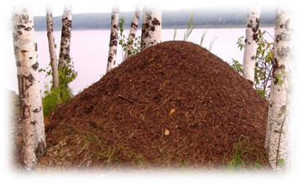

Заключение.
Каждый человек неразрывно связан с природой и его жизнь целиком зависит от неё. Человек должен уметь читать книгу Природы. Подмечать удивительное и необычное в обычном и повседневном. Открывать очень важные, необходимые, но скрытые от наших глаз связи в живой природе. А главное: учиться любить и беречь то, без чего людям не прожить –чудесный мир растений и животных вокруг нас.
Свою цель я достиг. Изучил удивительный мир рыжих лесных муравьёв. Сейчас они для меня такие же друзья и достойны уважения и бережного отношения, как и все живые организмы. И я думаю, что мальчики, которые не очень хорошо относятся к муравьям, изменят своё отношение если поближе познакомятся с ними. В учебное время можно выступить с этой работой во всех классах, а в летнее время продолжить работу по экологическому воспитанию практическими методами (выявление и ограждение муравейников, находящихся на территории деревни).
Бережное отношение к муравейникам должно быть главным правилом каждого человека при общении с природой. “Человек, поклонись муравьям, тем больше более что тебе есть чему поучится”.

Литература.
- Длусский Г. М., Букин А. П. Знакомитесь: муравьи! –: Агропромиздат, 1986-223 с.
- Молис С. А. Книга для чтения по зоологии: 2-е изд. перераб. - М.: Просвещение, 1986.
- Мой Пермский край. Мир живой природы. Екатеринбург «Уральский рабочий». 2016.
- Плешкова А. А. Великан на поляне, или Первые уроки экологической этики. 2-е изд. – М: Просвещение, 2015.
- Что. Кто такое: В 3 т. 2. – 3-е изд.М.: Педагогика - Пресс, 1993.
- Интернет ресурсы.

.

Приложение 1. 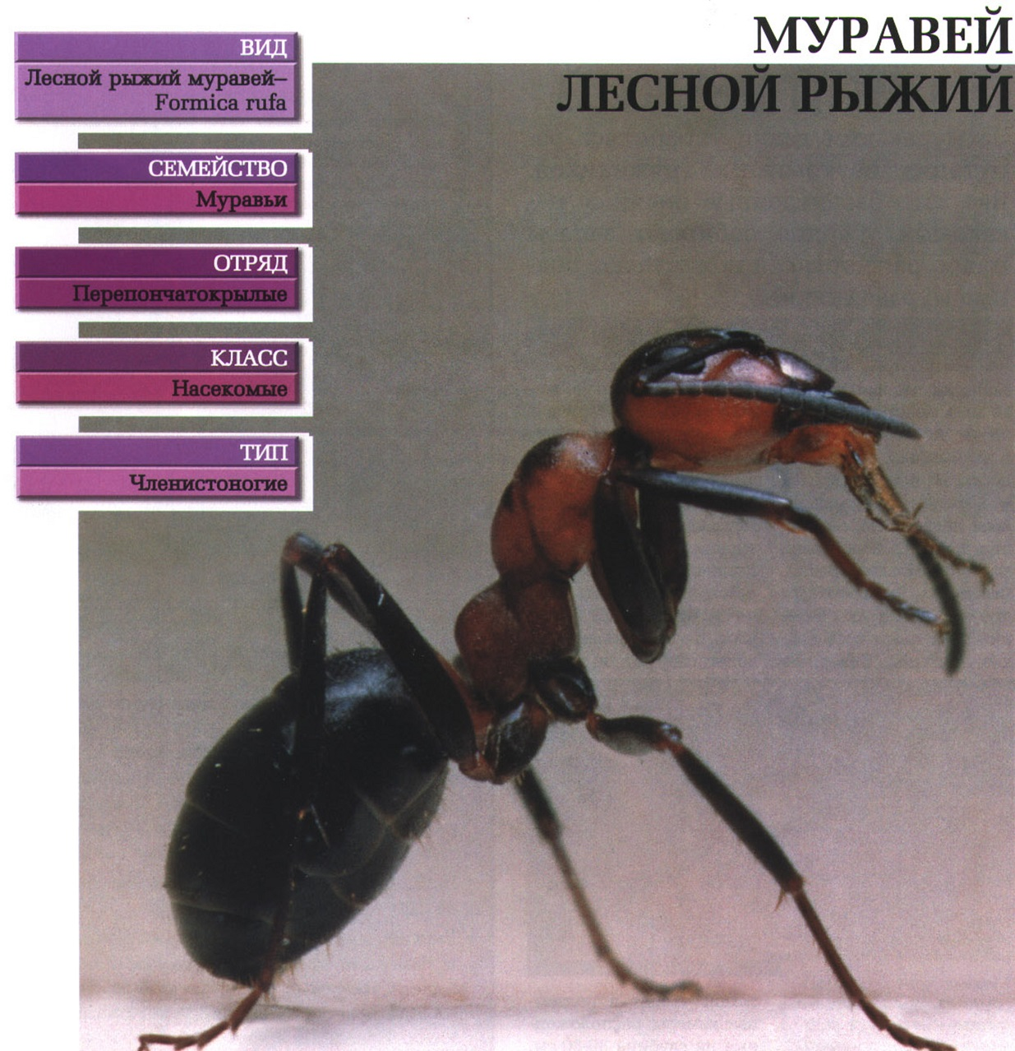
Приложение 2. 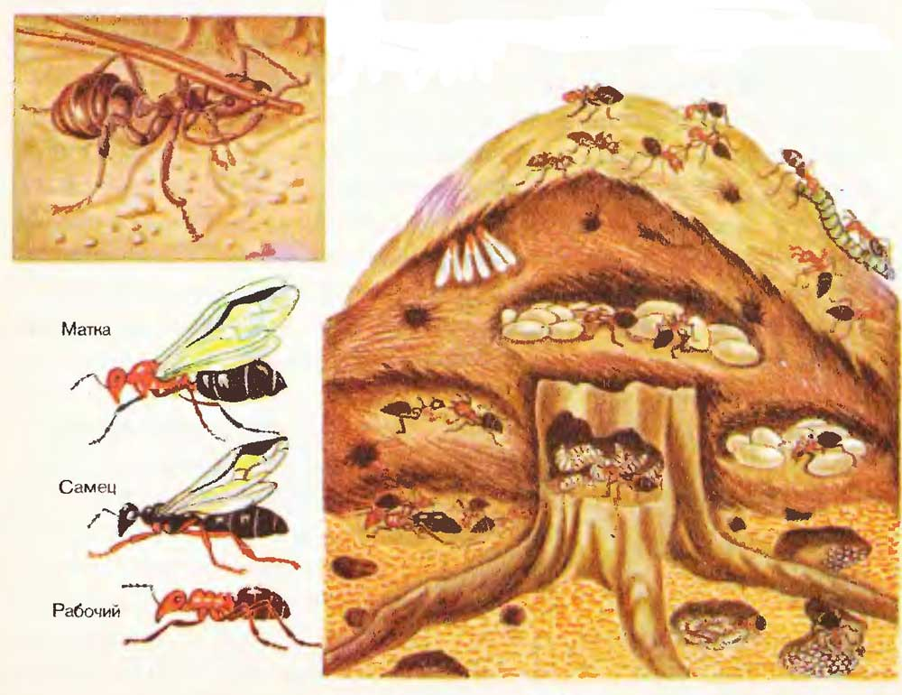
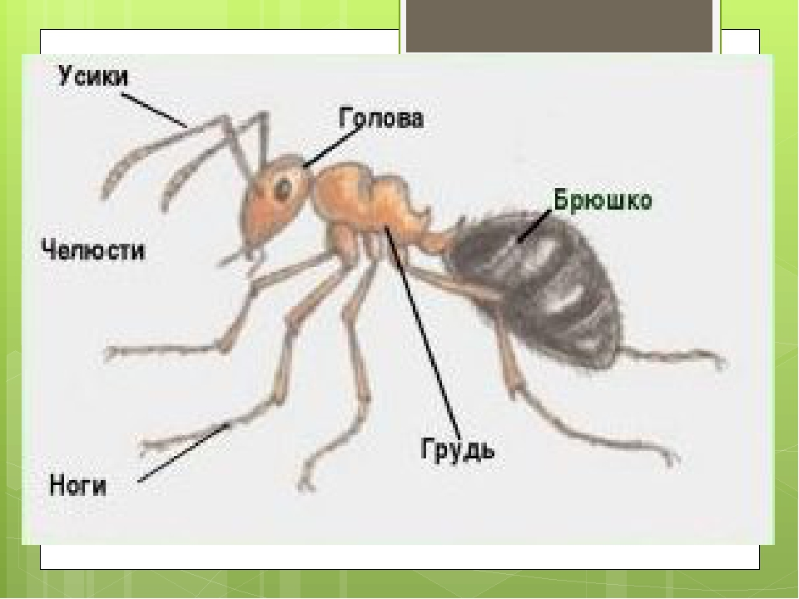
Приложение 3.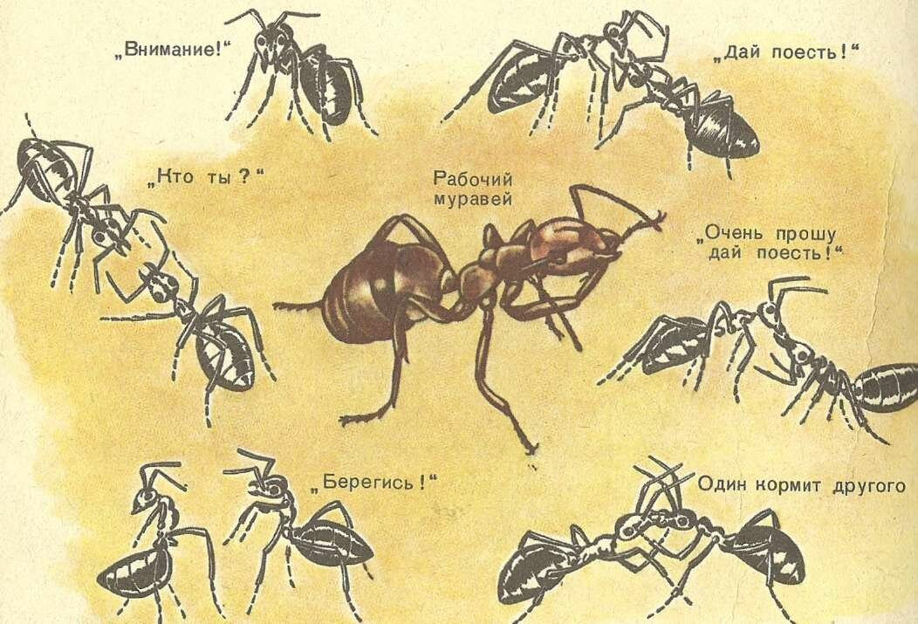

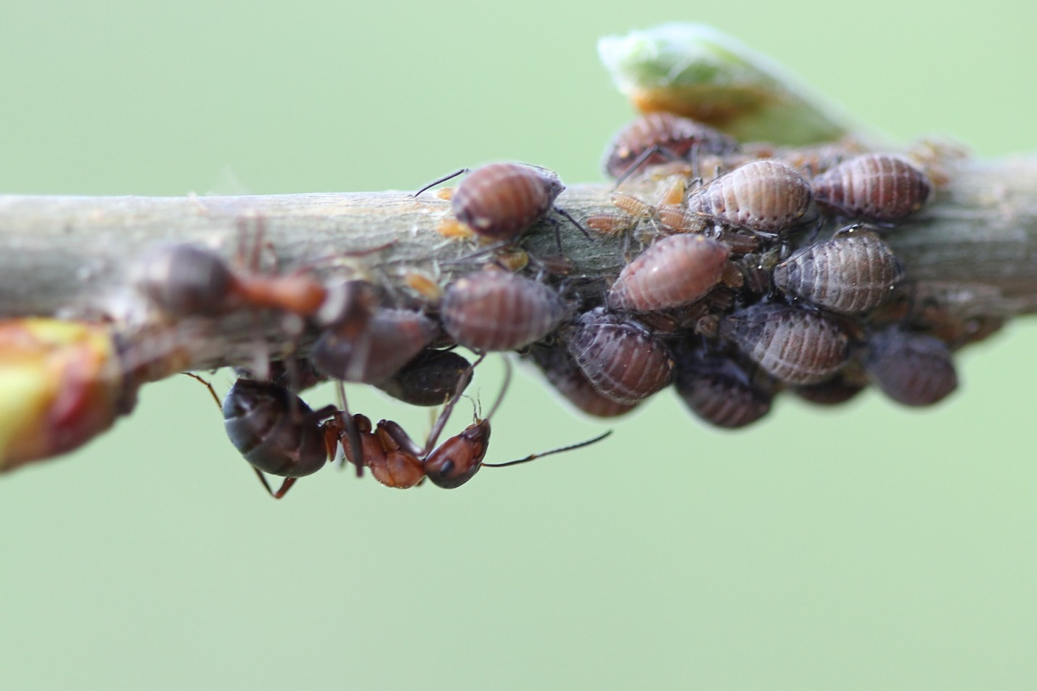

Тезисы к работе «Знакомтесь: муравьи».
Лесников Дмитрий Алексеевич, 8 класс Егоровская основная школа
Руководитель: Кольчурина Марина Витальевна, учитель биологии
Нас окружает много разных животных больших и маленьких. Особое внимание привлекают насекомые, среди них рыжие лесные муравьи. Их сложное поведение вызывает изумление и восхищение человека сотни лет. Наблюдать за их жизнью - увлекательное занятие. И я тоже решил понаблюдать за ними.
Цель: изучить жизнь рыжих лесных муравьёв.
Задачи:
- Изучить и проанализировать имеющую литературу о рыжих лесных муравьях.
- Пронаблюдать за жизнью муравьёв.
- Провести некоторые опыты.
Объект исследования: рыжий лесной муравей.
Предмет исследования: жизнь рыжих лесных муравьёв.
Гипотеза: охраняя муравьёв, охраняем природу.
Актуальность: в настоящее время некоторые мальчики не очень хорошо относятся к муравьям. Я видел как пинают, топчут муравьёв и разоряют муравейники. Они не понимают какой вред приносят природе и муравьям. Я думаю, что каждый должен знать, беречь и охранять муравьёв и муравейники.
Источником послужил анализ собранной и изученной литературы, собственные наблюдения и эксперименты, которые я провёл в окрестностях д. Егорова около Фельдшерско-Акушерского пункта и пожарной части. В работе применены методы: наблюдение, фотографирование, анализ, синтез и практические методы.
Работа состоит из двух глав. В первой главе описывается биологические особенности и жизнь рыжих лесных муравьёв. Во второй главе описываются наблюдения и эксперименты, проведенные мной.
Практическая значимость и актуальность: работой можно воспользоваться на уроках биологи, классных часах, в детских садах и на других мероприятиях, воспитывая бережное отношение к природе.
Рыжий лесной муравей относится к семейству Муравьи, отряду Перепончатокрылые, классу Насекомые, типу Членистоногие. Муравьи живут многочисленными, и многолетними семьями, состоящими, как и у пчел, из самок, самцов и рабочих муравьев.
Полезное значение муравьи заключают в том, что они, подобно дождевым червям, разрыхляют своими ходами почву, способствуют её вентиляции, увлажнению и обогащение перегноем.
Изучение жизни рыжих лесных муравьёв полезное и необычайно интересное дело. Человеку муравьи – друзья: они спасают лес от вредителей и разрыхляют почву.
Наблюдение за муравьями приносит огромное удовольствие. Человеку многому можно поучиться: трудолюбию, храбрости, отваге, взаимовыручке и взаимопомощи. Наблюдайте за муравьями и вы станете добрее и спокойнее.
Каждый человек неразрывно связан с природой и его жизнь целиком зависит от неё. Человек должен уметь читать книгу Природы. Подмечать удивительное и необычное в обычном и повседневном. Открывать очень важные, необходимые, но скрытые от наших глаз связи в живой природе. А главное: учиться любить и беречь то, без чего людям не прожить-чудесный мир растений и животных вокруг нас.
Свою цель я достиг. Изучил удивительный мир рыжих лесных муравьёв. Сейчас они для меня такие же друзья и достойны уважения и бережного отношения, как и все живые организмы. И я думаю, что мальчики, которые не очень хорошо относятся к муравьям, изменят своё отношение если поближе познакомятся с ними. В учебное время можно выступить с этой работой во всех классах, а в летнее время продолжить работу по экологическому воспитанию практическими методами (выявление и ограждение муравейников, находящихся на территории деревни).
Бережное отношение к муравейникам должно быть главным правилом каждого человека при общении с природой. Нельзя разрушать муравейники!!!“Человек, поклонись муравьям, тем больше более что тебе есть чему поучится.”

Защита.
Меня зовут Лесников Дима. Я ученик 8 класса Егоровской Общеобразовательной основной школы. Тема моей исследовательской работы:»Знакомтесь: муравьи!»
Нас окружает много разных животных больших и маленьких. Особое внимание привлекают насекомые, среди них рыжие лесные муравьи. Наблюдать за их жизнью - увлекательное занятие. И я тоже решил понаблюдать за ними.
Цель: изучить жизнь рыжих лесных муравьёв.
Задачи:
- Изучить и проанализировать имеющую литературу о рыжих лесных муравьях.
- Пронаблюдать за жизнью муравьёв.
- Провести некоторые опыты.
Объект исследования: рыжий лесной муравей.
Предмет исследования: жизнь рыжих лесных муравьёв.
Гипотеза: охраняя муравьёв, охраняем природу.
Актуальность: в настоящее время некоторые мальчики не очень хорошо относятся к муравьям. Я видел как пинают, топчут муравьёв и разоряют муравейники. Они не понимают какой вред приносят природе и муравьям. Я думаю, что каждый должен знать, беречь и охранять муравьёв и муравейники.
Источником послужил анализ собранной и изученной литературы, собственные наблюдения и эксперименты, которые я провёл в окрестностях д. Егорова около Фельдшерско-Акушерского пункта и пожарной части. В работе применены методы: наблюдение, фотографирование, анализ, синтез и практические методы.
Работа состоит из двух глав. В первой главе описывается биологические особенности и жизнь рыжих лесных муравьёв. Во второй главе описываются наблюдения и эксперименты, проведенные мной.
Практическая значимость и актуальность: работой можно воспользоваться на уроках биологи, классных часах, в детских садах и на других мероприятиях, воспитывая бережное отношение к природе.
Жизнь рыжих лесных муравьёв.
Рыжий лесной муравей относится к семейству Муравьи, отряду Перепончатокрылые, классу Насекомые, типу Членистоногие (Приложение 1).
У муравьев подвижная голова с сильно развитыми грызущими верхними челюстями. На голове сложные глаза и коленчатые усики. Ноги хорошо развиты. У самок и самцов имеются перепончатые крылья, которые легко обламываются. Между первым и вторым члениками брюшко сужено, благодаря этому оно очень подвижно. (Приложение 2).
Муравьиную кучу видел каждый. Но не все знают, что это лишь верхний этаж муравейника. Он обычно куполообразной формы, которая предохраняет его от дождя. Вода скатывается с верхней части и не размывает муравьиное жилище. Муравейник построен их хвоинок и мелких растительных остатков. Главная часть муравейника уходит глубоко под землю. В муравейнике существует определённый порядок: он проветривается, внутри его поддерживается определённая температура, и нужная влажность. Население крупных муравейников достигает нескольких миллионов. Она пронизана ходами, где развивается молодь. Муравьи живут не только многочисленными, но и многолетними семьями, состоящими, как и у пчел, из самок, самцов и рабочих муравьев (2.84).
В отличии от других насекомых, у многих видов муравьев существует разделение труда среди рабочих муравьев.
Зиму муравьи проводят в подземной части муравейника, где температура не так сильно понижается, как на поверхности. Там, собравшись в тесный ком, они находятся до весны. Весной, когда растает снег и землю прогреет солнце, муравейник оживает снова.
Рабочие муравьи делают всю работу в муравейнике: строят, запасают пищу, защищают. У некоторых видов муравьев есть “солдаты”- более крупные муравьи с сильными челюстями; их дело – защита муравейника.
Главную пищу муравьев составляют насекомые. Подсчитано, что муравьиная семья за день доставляют в муравейник около 1кг. гусениц, бабочек, личинок жуков Предполагают, что муравьи из четырёх муравейников средней величины способны защитить от вредителей гектар леса. Подавляющие большинство этих насекомых - вредители леса и культурных растений. Уничтожая вредных насекомых, муравьи приносят пользу.
Муравьи одного муравейника живут дружно, они строго соблюдают девиз “Один за всех и все за одного”.
Изучение жизни рыжих лесных муравьёв полезное и необычайно интересное дело. Человеку муравьи – друзья: они спасают лес от вредителей , подобно дождевым червям, разрыхляют своими ходами почву, способствуют её вентиляции, увлажнению и обогащение перегноем. Нельзя разрушать муравейники!!!

Глава 2. Наблюдения за рыжими лесными муравьями.
Я посещаю исследовательский кружок. Вместе с учителем мы ходили на экскурсию к муравейнику возле пожарной части деревни Егорова. Мы много интересного узнали и увидели. Я заинтересовался жизнью муравьёв, и мне ещё больше захотелось узнать о них. Я решил понаблюдать за ними, провести некоторые эксперименты, не нарушая их жизни. Муравьям не до людей, они заняты своими непростыми делами. Я ничем не нарушил жизнь муравьиной поляны. Понаблюдал, кое-что записал, сфотографировал. Чем ближе подходишь к муравейнику, тем больше под ногами муравьев. Поэтому будьте как можно осторожнее, старайтесь на них не наступать.
Муравейник находится возле огромной ели. Высота муравейника около метра, диаметр полтора метра. Погода хорошая поэтому муравейник весь покрыт муравьями и видны дырочки-отверстия. К муравейнику я приходил и в дождливую погоду, муравьёв не было. В ненастье муравьи прячутся в муравейник и даже ходов-отверстий не видно. Кажется, что муравьи беспорядочно бегают и суетятся. Но как выяснилось, у них у каждого своя работа. Все заняты своими делами, и никто никому не мешает. Если внимательно присмотреться, то увидишь, как муравьи общаются между собой. Останавливаясь друг перед другом, они трогают себя усиками как будь то переговариваются (Приложение 3.). Если наклониться поближе или поднести палочку, то некоторые муравьи встают на задние конечности и становятся в угрожающую позу. Это солдаты, которые защищают муравейник. Если положить небольшую палочку на муравейник, то муравьи облепляют её. Попробовав на язык, почувствуешь кислый вкус. Муравьиная кислота-орудие защиты.
Продолжаю наблюдать и ищу муравьиную дорожку. У муравьев как в городе встречное движение. С одной стороны муравьи идут в муравейник, а с другой от неё. Эта дорожка ведёт к берёзе. На стволе такое же двухстороннее движение. Я уже знаю куда и зачем они идут. Они идут к тлям. На конце веток- множество тлей и муравьёв и ведут они себя мирно, живут дружно помогая друг другу. Муравьи защищают тлей, а тли кормят муравьёв сладкими выделениями.
Опыт1. Опыт с духами.
Осторожно капнули духами на муравьиную дорогу духами, муравьи забеспокоились, засуетились. Они почувствовали чужой запах. Им это не понравилось. С обеих сторон муравьи стали останавливаться и обнюхивать это место. Но ведь им надо продолжить свой путь. Постепенно они стали огибать это место и обходить с обеих сторон. Муравьи нашли выход.
Опыт 2. Опыт с хлебом
Мы положили кусочек хлеба на их муравейник. Муравьи заинтересовались и облепили хлеб. Через некоторое время я увидел, что каждый муравей отрывал от хлеба маленький кусочек и тащил в отверстия муравейника. Прошло время и от хлеба не осталось ничего. Значит эта пища им по душе.
Опыт 3. Опыт с конфетой
Мы взяли конфету и положили на муравейник. Муравьи заинтересовались им. Каждый муравей, который находился возле конфеты, подходил облизывал конфетку и уходил в отверстия муравейника. Конфетка им тоже понравилась.
Опыт 4. Соль и сахар.
В разных местах муравейника, мы насыпали по щепотке соли и сахара. Конфета им понравилась, значит и от сахара они не откажутся. И действительно, они быстро его разобрали и от сахара не осталось ни крупинки. От соли мы ожидали обратный эффект, но к нашему удивлению, с солью они справились с таким же успехом. Значит, соль им тоже нужна не меньше чем сахар.
Если посидеть возле муравейника с целью наблюдения, то можно увидеть многое. Можно увидеть, как муравьи тащат к муравейнику разные мелкие палочки. Можно подумать, что это мусор. Нет, это строительный материал. Им муравьи строят и ремонтируют своё жилище. Как было сказано выше, верхняя часть это всего лишь малая часть муравейника. Ниже спрятан целый город, в котором всё предусмотрено и продумано. Много этажей и комнат где кипит жизнь муравьиной семьи.
Также можно видеть, как муравьи, тащат разных насекомых. Маленький муравей, а ноша может быть намного больше, в несколько раз тяжелее собственного веса. И где столько сил берётся. Если насекомое большое, то тащат его по несколько муравьёв разом. Человеку не сравниться по силе с муравьями.
И так, наблюдение за муравьями приносит огромное удовольствие. Человеку многому можно поучиться: трудолюбию, храбрости, отваге, взаимовыручке и взаимопомощи. Наблюдайте за муравьями и вы станете добрее и спокойнее. И не забывайте, что муравей имеет такое же право на жизнь как и человек.
Заключение.
Каждый человек неразрывно связан с природой и его жизнь целиком зависит от неё. Человек должен уметь читать книгу Природы. Подмечать удивительное и необычное в обычном и повседневном. Открывать очень важные, необходимые, но скрытые от наших глаз связи в живой природе. А главное: учиться любить и беречь то, без чего людям не прожить –чудесный мир растений и животных вокруг нас.
Свою цель я достиг. Изучил удивительный мир рыжих лесных муравьёв. Сейчас они для меня такие же друзья и достойны уважения и бережного отношения, как и все живые организмы. И я думаю, что мальчики, которые не очень хорошо относятся к муравьям, изменят своё отношение если поближе познакомятся с ними.
Бережное отношение к муравейникам должно быть главным правилом каждого человека при общении с природой. “Человек, поклонись муравьям, тем больше более что тебе есть чему поучится”.

